置地花园物业再培训方案（提纲）
- 二维码门禁简介
- 什么是二维码门禁？
答：二维码门禁是利用业主手机中的“田田园”APP，通过扫描二维码开门的二维码门禁。
- 物业管理公司为什么要做二维码门禁？
答：随着生活水平的提高，业主手中的各类卡片越来越多，携带并使用门禁卡非常不方便；随着移动互联网和智能手机的普及，通过扫描二维码开门禁为我们提供全新的门禁控制方案。
- 相比传统门禁，二维码开门有什么优势？
答：
①安全：传统门禁卡易于复制，安全性低，但二维码门禁不可复制，不经授权的业主即使下载了“田田园”APP也无法打开相应的门禁。
②便捷：二维码门禁只需要打开手机中的“田田园”APP点击下方“扫码”按钮即可开门；传统门禁卡丢失补办周期长，二维码门禁绑定手机账号，只需一个电话，向物业管理处提供新的手机号即可办理。
③授权“永久授权”的业主可以通过手机操作为亲属、访客进行临时或者永久授权，对陌生人不予授权，从而保证小区的安全及正常秩序。
- 谁可以申请二维码门禁？
答：为了社区的安全，只有通过认证的小区业主可以到物业管理处申请办理二维码门禁。
- “田田园”APP支持哪些手机？
答：目前“田田园”仅支持安卓系统的智能手机和ios系统的苹果手机，非智能机及Windows系统的手机暂时无法使用。
- 不二维码门禁是否影响原有开门方式？
答：二维码开门时保留原有传统门禁基础上新增的一种开门方式，原有的门禁可以继续正常使用。

- 物业wetown管理平台操作流程
设置wetown管理后台可以分为三个步骤.
1.设置单元、楼层、房间.2.添加业主信息.3.增加业主授权.
1.设置单元、楼层、房间
(1)打开浏览器，输入网址http://wetown.kakatool.cn 输入本小区的账号及密码点击“登录”。
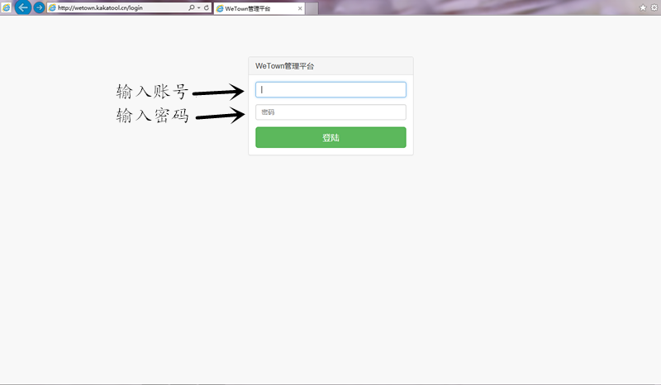

(2)在“左上角”点击小区 ，再点击右侧详情。
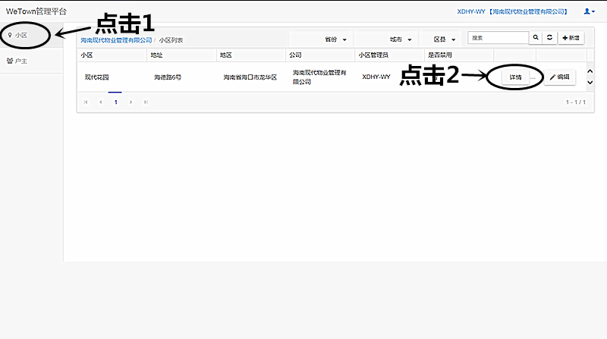

(3)点击房间管理、选择新增房间。
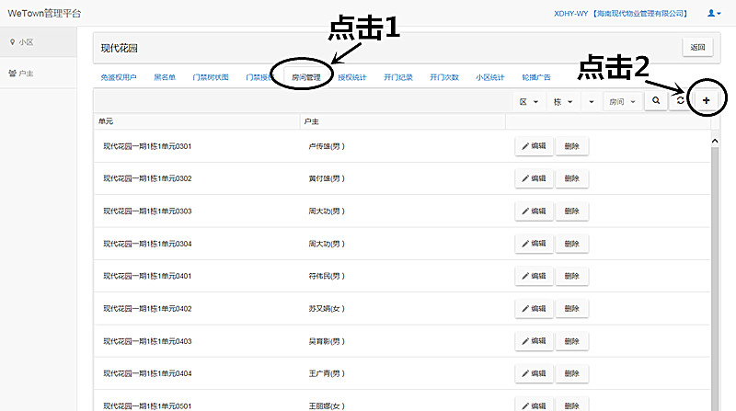

(4)选择单元并且相应的填写楼层和房号后点击确定
范例：单元：1单元楼层：01/02/03/04/05/06/07/08/09/10 房号：01/02/03/04/05 ，10101代表1单元1层01房
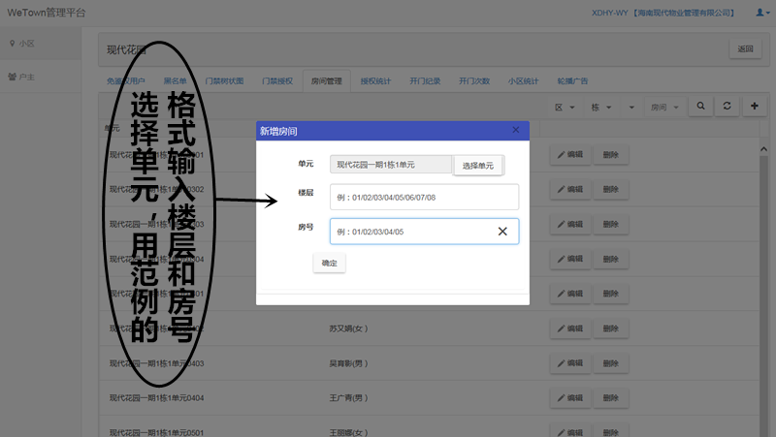
(5)按照上条顺序，把本小区单元逐一输入。
2.添加业主信息
(1)点击门禁授权并点击下载模板并保存桌面。
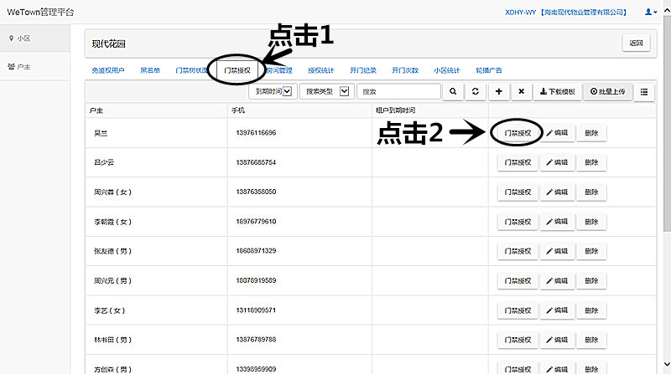

(2)最小化网页，打开桌面上的户主导入模板，逐一输入户主信息。
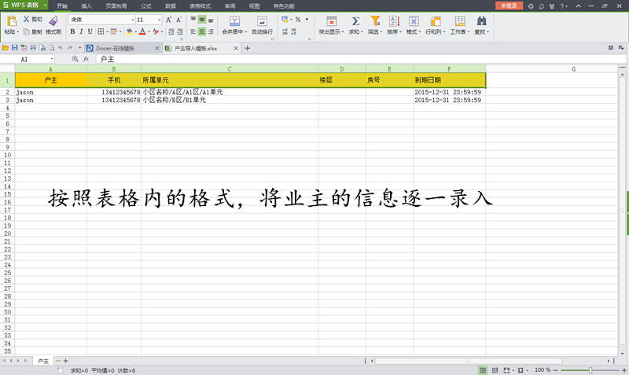

(3)信息输入完毕后保存，打开刚才最小化的网页页面并点击下载模板旁边的批量上传。
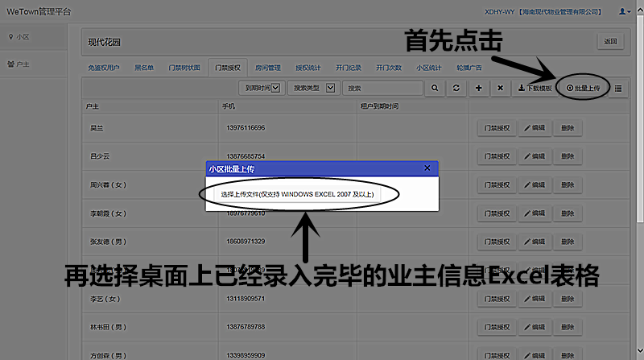
(4)添加桌面上已经输入完毕的户主信息。

3.业主授权
业主授权分两种：(1)wetown管理后台授权（2）人传人授权
- wetown管理后台授权
①首先点击门禁授权，然后点击增加业主授权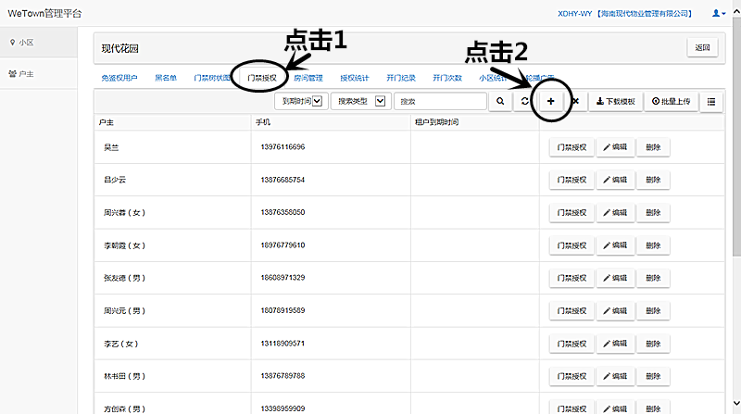

②选择授权的小区和手机号码，然后输入业主真实姓名及生日，填写完毕后点击添加物业。
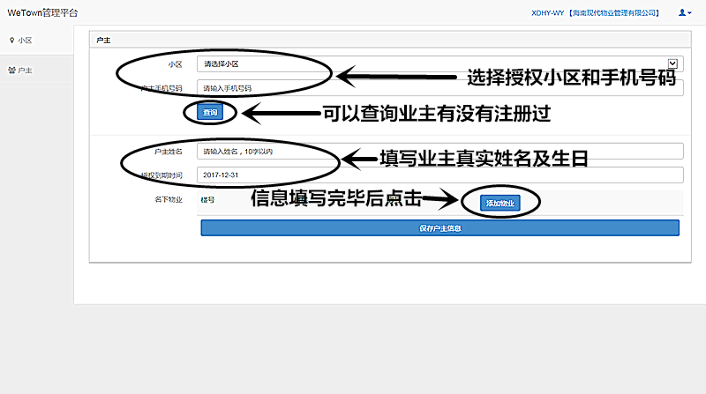
③选择业主在本小区的住址，填写完毕后点击保存。
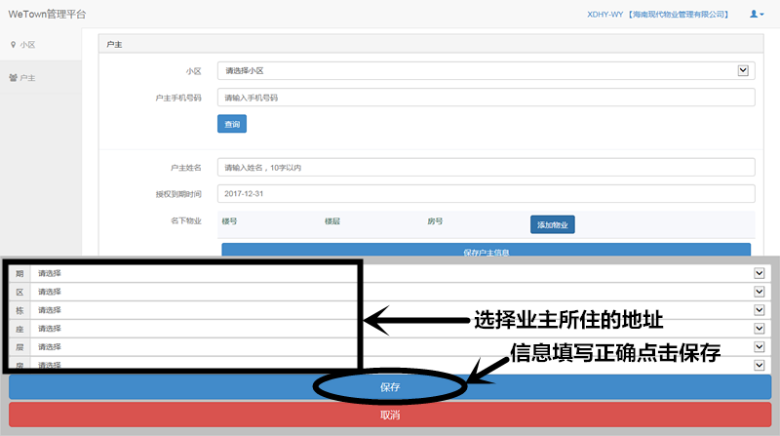

④填写完毕，保存。
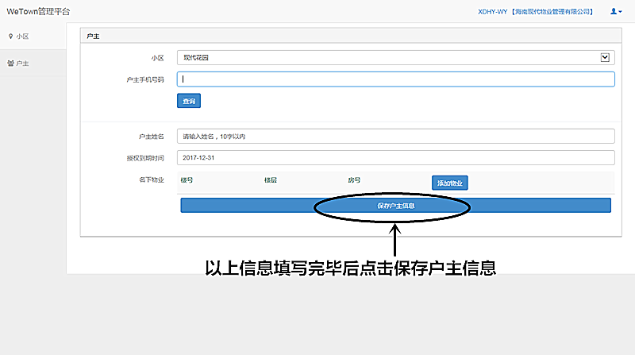

（2）人传人授权。
打开已获得本小区永久授权的业主打开田田园APP，点击授权，输入被授权手机号码、小区、授权的时间，点击确认即授权成功。具体操作如下：

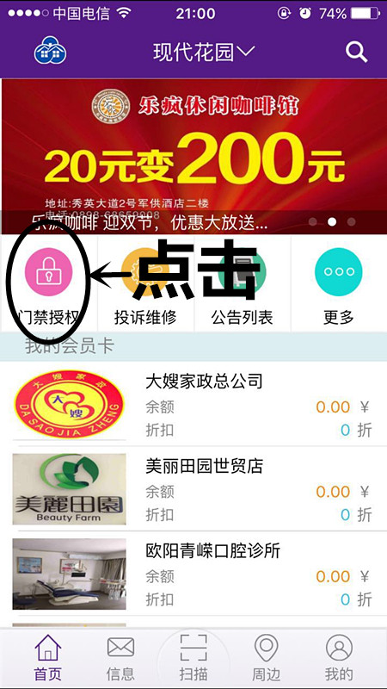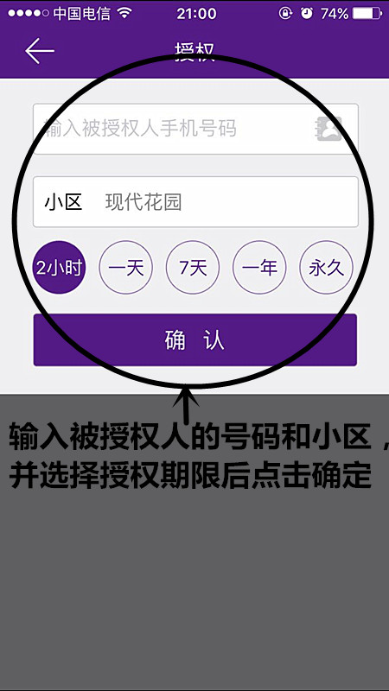

三．下载“田田园”APP流程 
- 打开微信扫描右上角的二维码，扫描后出现的页面点击右上角。安卓选择浏览器中打开，苹果选择Safari中打开，点击下载。
（安卓）
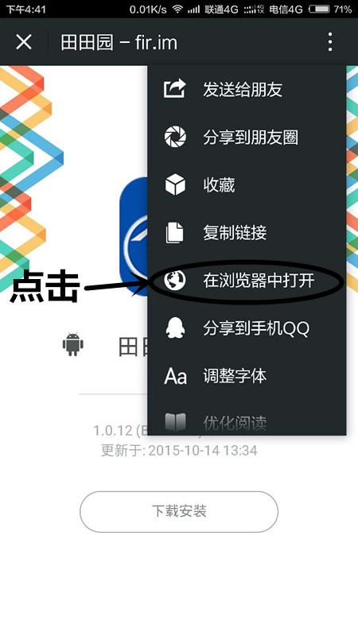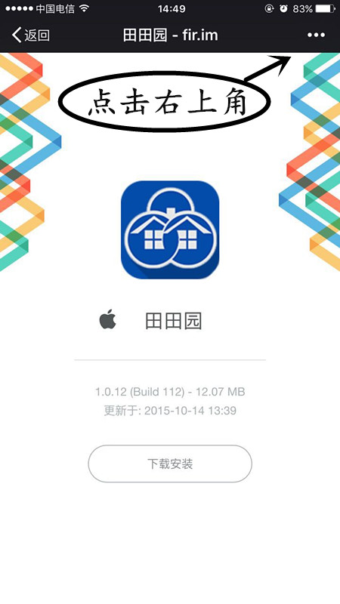
（苹果）
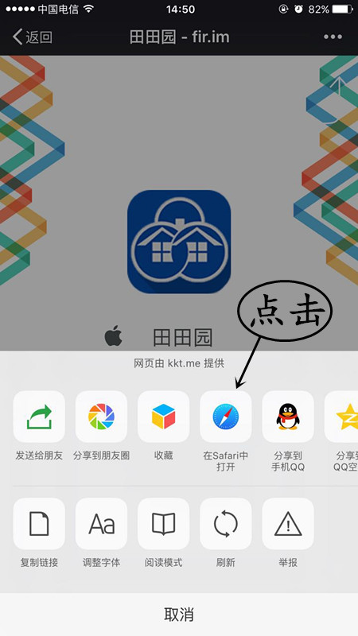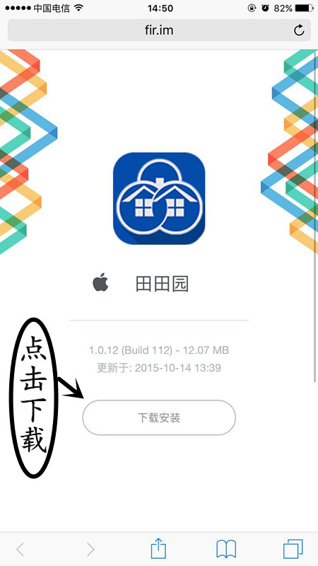

- 下载成功后打开“田田园”APP并点击注册，输入手机号点击发送验证码，短信收到验证码输入点击确定。
- 输入手机号、真实姓名、生日、设置密码后点击“确定”。
- 下载并且注册成功后，业主可以到物业人员通过wetown或者人传人授权申请权限，授权后即可扫二维码开门禁。

- 田田园APP扫码开门遇到的问题及解决方法

1.扫码开门显示“无权限开此门”。
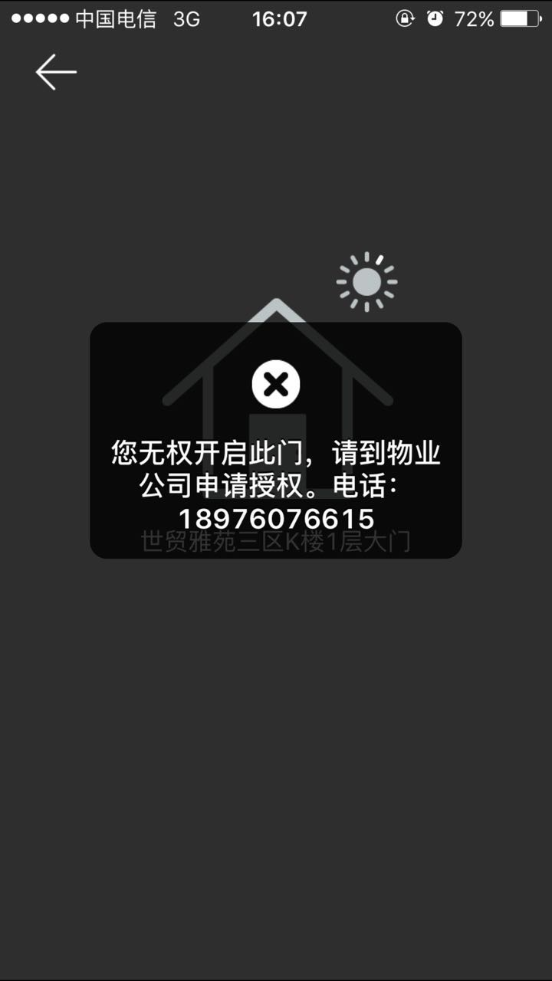
问题原因：业主没无本小区授权或授权已过期。
解决方法①：到物业管理处申请业主永久授权。
解决方法②:或者通过已经获得永久授权的手机进行授权。

2.扫码开门显示“门禁不存在”（如图所示）。
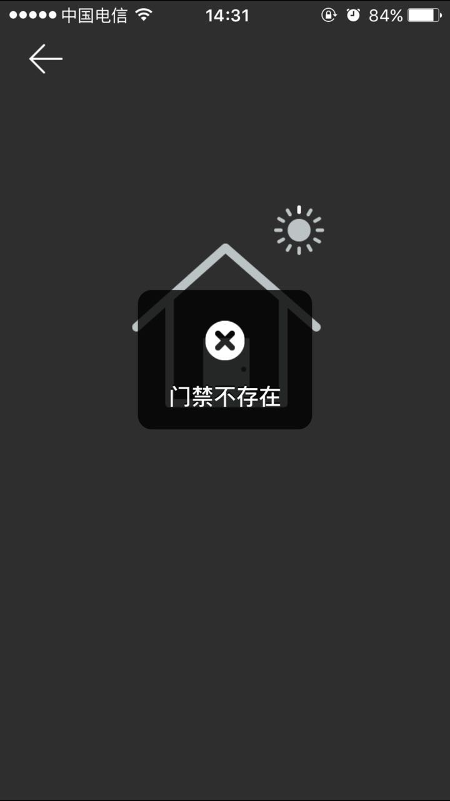
问题原因：wetown管理后台的数据输入有误。
解决方法：拨打田田园工程部电话 进行修复。

3.扫码开门时显示“网络连接失败，请检查网络”（如图所示）。
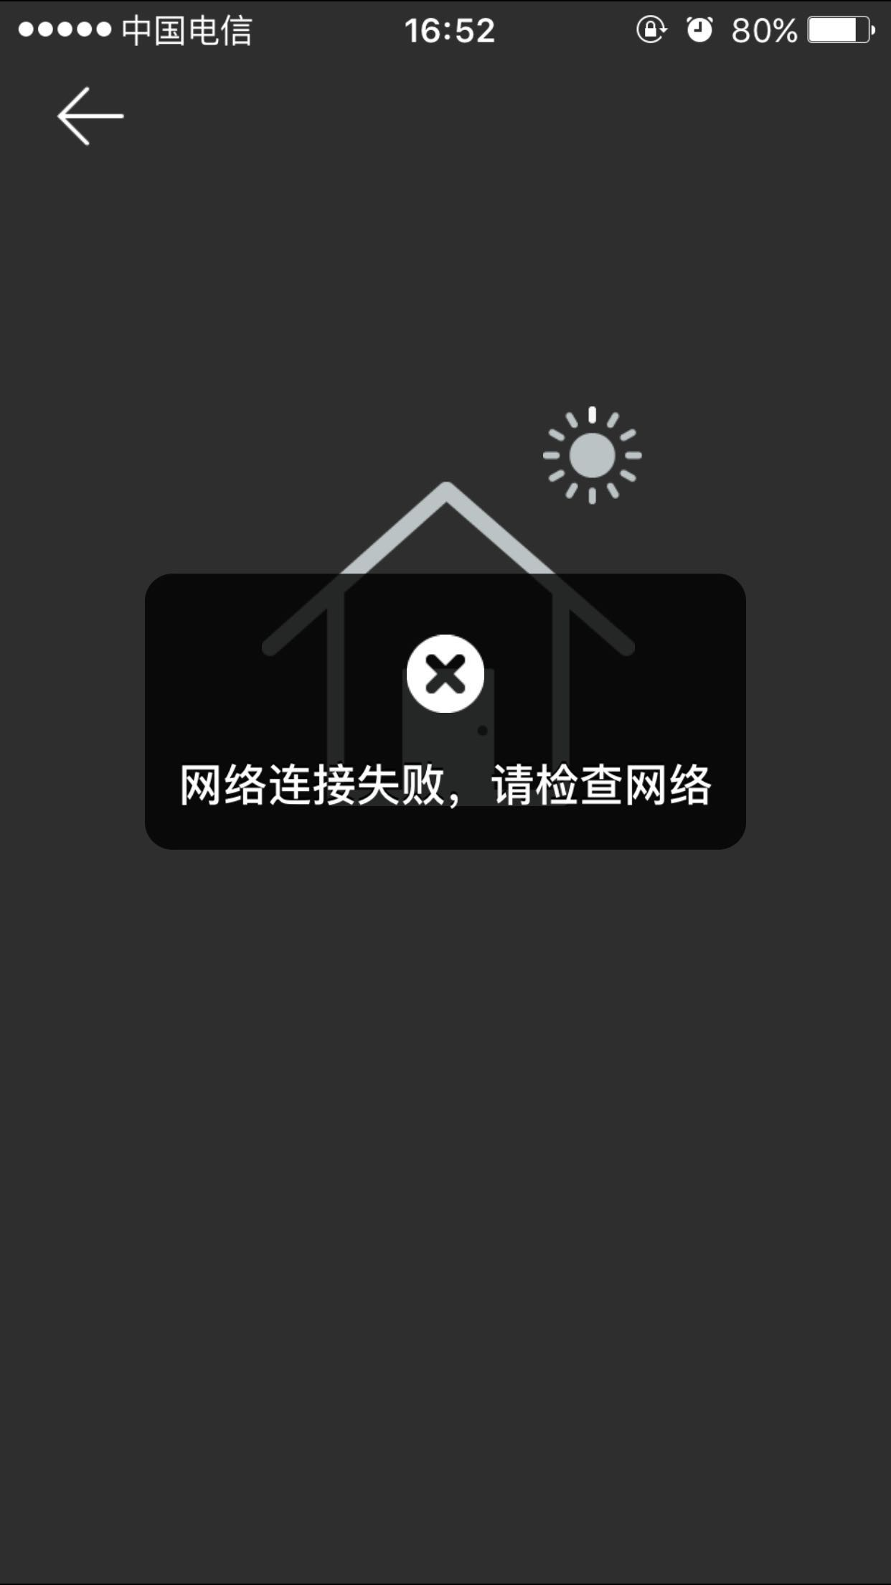
问题原因：手机没有开启数据连接，手机无网络是无法扫码开门的。
解决方法：业主打开手机的网络连接，重新扫描二维码即可打开。
4.扫码开门时显示“系统响应超时”（有配图）。
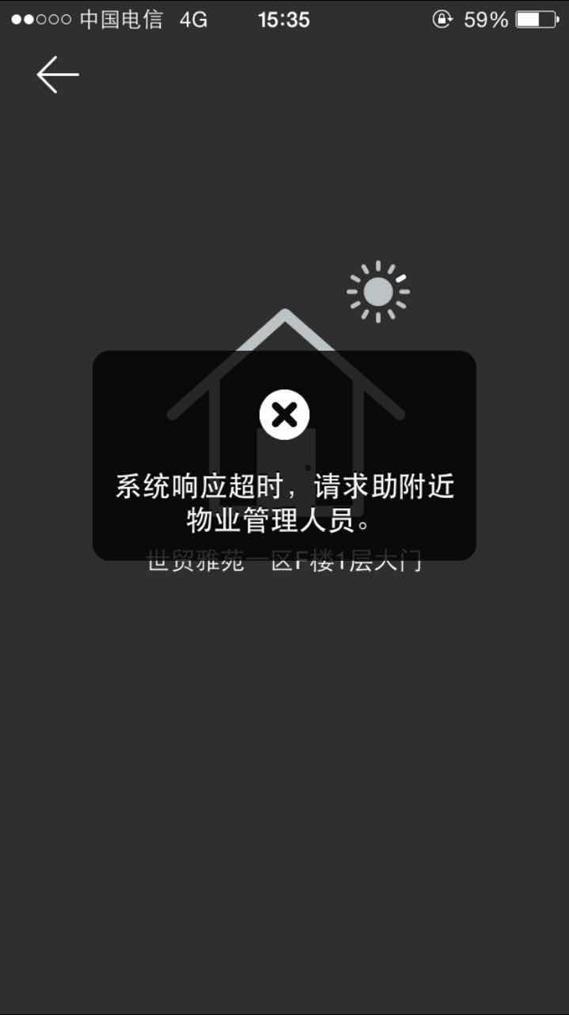
问题原因：显示“网络超时”原因是门禁控制器没有接收到网络信号。解决方法：重启门禁控制器的电源，如还无法正常使用及时拨打工程部电话 进行修复。

5.扫码开门显示“此门已开”但门无法打开。
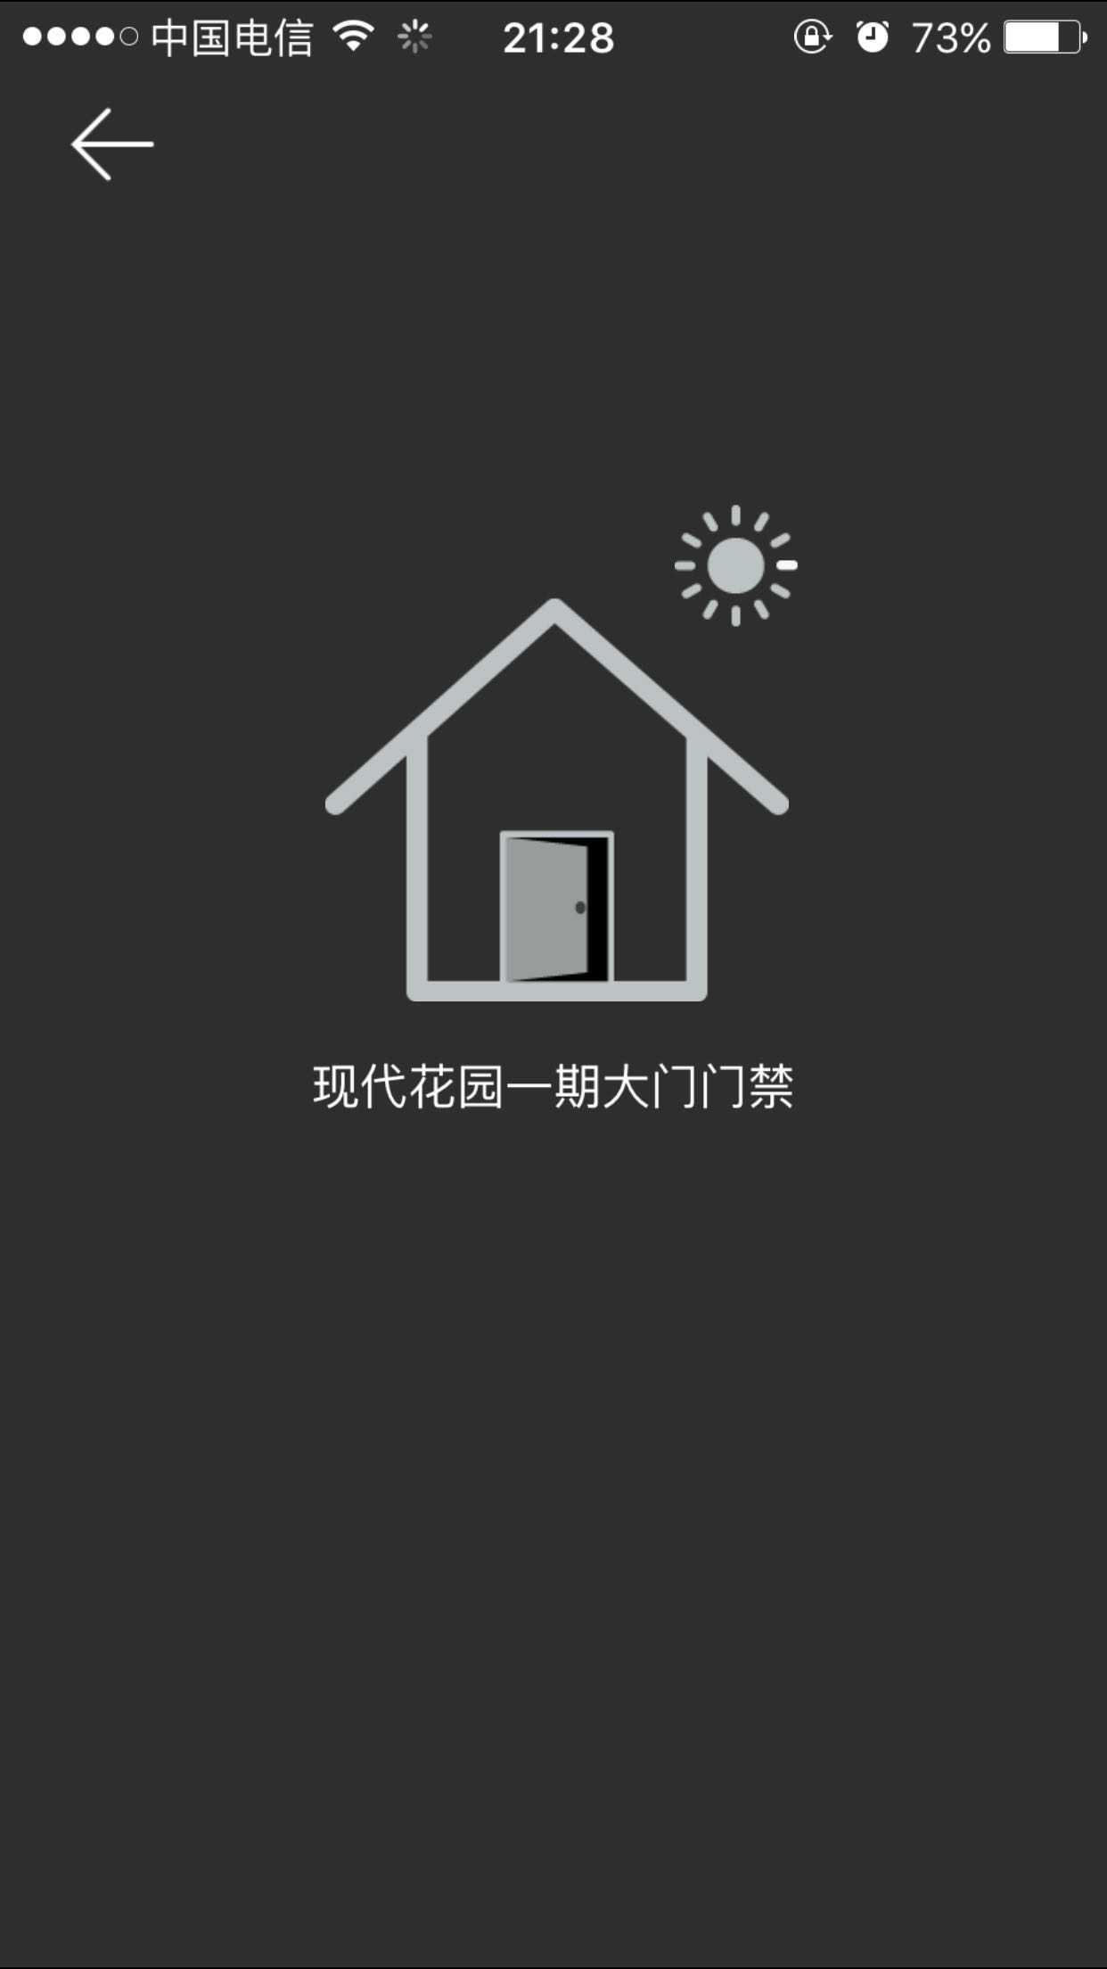

问题原因：门禁控制器线路出现问题。
解决方法：及时拨打工程部电话 ，进行修复。

